ЛАБОРАТОРНАЯ РАБОТА №8

ИССЛЕДОВАНИЕ ЦИФРОВЫХ ИНДИКАТОРОВ

1. ЦЕЛЬ РАБОТЫ

1.1. Снять вольт-амперную характеристику (ВАХ) цифрового полупроводникового индикатора ЗЛС 321.

1.2. Снять вольт-амперную характеристику вакуумного люминесцентного цифрового индикатора ИВ-8.

1.3. Сравнить полученные параметры индикаторов со справочными.

2. СОСТАВ РАБОЧЕГО МЕСТА

2.1.Лабораторный стенд с панелью 13(19) (исследование

цифровых индикаторов).

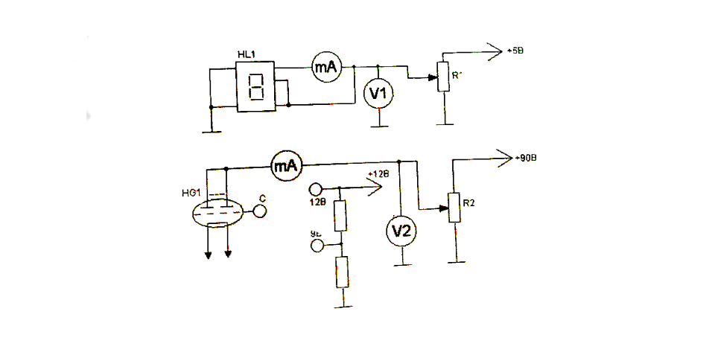2.2. Перемычка.

2.3.Описание лабораторной работы.

СХЕМА

ТАБЛИЦЫ И ГРАФИКИ

|  |  |  |  |  |  |  |  |  |  |
| --- | --- | --- | --- | --- | --- | --- | --- | --- | --- |
| Uпр, В | 0 | 1,6 | 1,7 | 1,8 | 1,9 | 2 | 2,1 | 2,2 | 2,4 |
| Iпр, мА | 0 | 1 | 1,1 | 1,9 | 2,4 | 11,5 | 26,2 | 27,6 | - |

|  |  |  |  |  |  |  |  |  |  |
| --- | --- | --- | --- | --- | --- | --- | --- | --- | --- |
| Ua, B | | 0 | 4 | 8 | 12 | 16 | 20 | 24 | 26 |
| Ia, Ma | Uc=9B | 0 | 0,06 | 0,09 | 0,11 | 0,13 | 0,14 | 0,15 | 0,17 |
| Uc=12B | 0 | 0,11 | 0,14 | 0,18 | 0,2 | 0,23 | 0,25 | 0,28 |